國家中山科學研究院航空研究所
108年第二次定期契約人力進用招考甄試簡章
壹、員額需求：
特定性、定期性工作之全時人員22員，工作期程3年，依「國家中山科學研究院航空研究所108年第二次定期契約人力進用員額需求表」辦理（如附件1）。
貳、薪資及待遇：
一、薪資：依本院「定期契約人員管理作業規定」之薪給標準參考表訂定之。
二、福利、待遇：
(一)享勞保、健保及依勞工退休金條例第14條按月提繳退休金。
(二)得依條件可申請員工宿舍。
(三)年終工作獎金之發放，依本院訂頒之「年終工作獎金發放作業規定」及「員工工作規則」辦理。
(四)因任務需要超時工作，依本院「員工工作規則」辦理。
(五)詳細待遇及權利義務內容於本院「勞動契約」訂定之。
(六)軍公教退伍(休)轉任人員，薪資超過法令所訂基準(含主管加給、地域加給)，依法辦理。
(七)公務人員退休人員再任本院員工，依「公務人員退休資遣撫卹法及其施行細則」規定辦理。
(八)退休教職員再任本院員工，依「學校教職員退休條例及其施行細則」規定辦理。
參、報考資格：
一、國籍：具中華民國國籍，並在臺灣、澎湖、金門、馬祖地區設有戶籍者。
二、學、經歷：教育部評鑑合格之各大學院校相關系所畢業(持國外學歷者須符合教育部頒「大學辦理國外學歷採認辦法」之資格)。
(一)高中職(含)以上學歷畢業。
(二)學、經歷及科系專長須符合員額需求表之學、經歷條件者。
(三)報考人員若高於該職缺「學歷」，仍依員額需求表薪資核薪。
三、其他限制：具有下列情形之一者，不得辦理進用；若於進用後三個月內，本院始查覺者，得取消錄取資格︰
(一)履歷內容填寫不實或於應徵過程中為虛偽意思表示及舞弊者。
(二)大陸地區、香港或澳門地區人士。
(三)無行為能力或限制行為能力。
(四)曾因違反毒品危害防制條例案件，受觀察勒戒、強制戒治及刑之宣告。
(五)犯內亂、外患、貪污罪及違反國家機密保護法，經判決有罪。但情節輕微且經緩刑宣告者，不在此限。
(六)曾犯前款以外之罪，經判處有期徒刑以上之刑，尚未執行或執行未完畢。但情節輕微且經緩刑宣告者，不在此限。
(七)因案被通緝或在羈押、管收中。
(八)依法停止任用。
(九)褫奪公權尚未復權。
(十)受監護宣告尚未撤銷。
(十一)於本院服務期間，因有損本院行為，遭解僱或以不勝任人員資遣。
(十二)本院各級主管之配偶及三親等以內血親、姻親，在其主管單位中應迴避任用。
(十三)因品德、操守或違反資安規定遭任職單位核予大過(含)以上之處分者。
肆、報名時間及方式：
一、甄試簡章及職缺需求刊登於本院全球資訊網 (http://www.ncsist.org.tw)，公告報名至108年10月4日止，其甄試時間得依實際狀況彈性調整之。
二、符合報考資格者，需至本院網路徵才系統(https://join.ncsist.org.tw)填寫個人資料及上傳履歷表(貼妥照片，格式如附件2)、學歷、經歷、成績單、英文檢定證明、論文、期刊發表、證照、證書等相關資料後，選擇報考職缺並投遞履歷，方可視為完成報名程序。
三、需求單位於本院徵才系統資料庫搜尋並篩選符合報考資格者後辦理初步選員(資格審查)。
四、報考人員經初步選員(資格審查)合格者，需求單位以電子郵件通知參加甄試，資格審查不符者將不予退件。
五、不接受紙本及現場報名甄試。
六、應屆畢業生報名甄試時尚未取得畢業證書者，僅需繳交學生證掃描檔查驗。前述人員錄取後，需於本院寄發錄取通知日起至報到日期間，繳驗畢業證書正本(如為學校因素無法如期繳交，須出具學校開立之佐證證明)，若無法繳驗，則取消錄取資格。
七、歡迎具身心障礙身分或原住民族身分，且符合報考資格者報名參加甄試，並於人才資料庫登錄資料時註記。
八、考量院內定期契約人員與本院仍有契約約束力，故不同意院內定期契約人員報考。
伍、報名應檢附資料：報名資料未繳交齊全或資料內容無法辨識者，視同資格不符。各項資料依序彙整於同一檔案(PDF檔)上傳。
報考職缺每人最多以一個為原則。

一、履歷表貼妥照片(請依附件2格式填寫)，並依誠信原則，確實填寫在本院服務之親屬及朋友關係，若未誠實填寫而錄取，本院則予不經預告終止契約解除聘僱。
二、符合報考學歷之畢業證書掃描檔。
三、核發日期3個月內(以報名截止日期計算)之警察刑事紀錄證明書掃描檔，並請申請「全部期間」。
四、報考所需之個人相關掃描檔資料(如：工作經歷證明、證照、成績單或英文檢定成績等，請參考簡章之員額需求表)。
五、提供工作經歷證明者，格式不限，但需由任職機構(單位)或雇主蓋章認可，內容需註明從事之工作內容或職稱及任職時間。
六、若有繳交非我國政府機構之工作經歷證明，需再檢附個人社會保險投保證明(如：勞保、公保、農保…等)，如未檢附，該工作經歷不予認可。
七、具身心障礙身分者，檢附身心障礙手冊(證明)正、反面掃描檔。
八、具原住民族身分者，檢附戶口名簿或戶籍謄本掃描檔，並標記族別。
陸、甄試時間、地點及方式：
一、甄試時間：暫定108年11-12月(實際甄試時間以甄試通知為準)。
二、甄試地點：暫定本院台中院區(台中市西屯區)(實際甄試地點以甄試通知為準)。
三、甄試方式：
(一)實作/筆試(配分請參考員額需求表)。
(二)口試(配分請參考員額需求表)。
四、甄試作業如遇天災、事變及突發事件(如：颱風來襲)等不可抗力之原因，需求單位得視情況合理的調整甄試作業時間、地點及甄試方式並應即通知應考人員。
五、各項甄試作業(如：時間、地點…等)均以電子郵件通知應考人員。請考生務必留意報考時提供之電子郵件帳號。若以電子郵件通知無法聯繫到考生，視為該考生放棄報考，不再另行通知。
六、口試甄試時，若考生未於規定時間內完成報到手續，需主動以電話先行告知，報到時間得視情況順延(1小時內為原則)。
柒、錄取標準：
一、單項(實作/筆試/口試)成績合格標準請參閱員額需求表，未達合格標準者不予錄取。
二、總成績合格標準為70分(滿分100分)。
三、如有其中一項甄試項目缺考者，不予計算總分，且不予錄取。
四、成績排序:
(一)以總成績高低依序錄取。
(二)總成績為各單項成績依比例計算後加總。
(三)總成績相同時，依序以實作成績/筆試成績、口試平均成績較高者為優先；遇所有成績均相同時，由需求單位決定錄取順序。
五、備取人數：
(一)完成各階段甄試後合格但未錄取之應徵者得設為備取人員，並由單位依成績排定備取順序，依序備取，儲備期限自甄試結果奉院長核定次日起4個月內有效。
(二)人員錄取或遞補來院報到後，其他於本院應徵職缺之錄取或遞補皆視同自動放棄。
捌、錄取通知：
一、甄試結果預由本院於甄試後一個月內寄發通知單(或以電子郵件通知)，各職缺錄取情形不予公告。
二、人員進用：錄取人員參加權利義務說明會後，再辦理報到作業。錄取人員試用3個月，試用期間經考核為不適任人員，予以資遣並核予資遣費。
玖、如有任何問題歡迎電詢聯絡人員：
總機：(04)2702-3051
聯絡人及分機：航空研究所 陳俊宏組長分機 503524
謝國銘先生分機 503618
臧碧玉小姐分機 503853
附件1
國家中山科學研究院航空研究所
108年第二次定期契約人力進用員額需求表
工作  編號 | 職類 | 學歷需求 | 薪資 | 專長  (技能) | 學歷、經歷條件 | 工作內容 | 需求  員額 | 工作  地點 | 甄試方式
1 | 定期  契約 | 專科  畢業 | 固定薪資  35,000 | 航空/機械/車輛工程 | ＊投遞履歷前請詳閱招考簡章。  - 航空/機械/車輛工程等相關科系畢業。  - 請檢附專科(含)以上各學年成績單。(未檢附者，視同資格不符)。  - 具以下條件者為佳(請檢附相關證明)：  - 具引擎組裝證照或相關經驗。  - 具車/銑床等機加工證照或相關經驗。  - 具飛行器動力系統相關實作經驗。 | - 工作期程:3年  - 引擎組裝/測試。  - 測試冶具加工。 | 1員 | 台中 | 實作60%:  引擎模組組裝實作  (70分合格)  口試40%  (70分合格)
2 | 定期  契約 | 高中(職)畢業 | 固定薪資  32,000 | 航空/機械/機電 | ＊投遞履歷前請詳閱招考簡章。  - 航空/機械/機電等相關理工科系畢業。  - 請檢附高中/職(含)以上各學年成績單。(未檢附者，視同資格不符)。  - 具以下條件者為佳(請檢附相關證明)：  - 飛機修護丙級(含)以上。 | - 工作期程:3年  - 渦輪引擎拆/裝。  - 渦輪引擎測試。 | 1員 | 台中 | 實作60%:  1.螺桿保險  2.管路安裝  (70分合格)  口試40%  (70分合格)
3 | 定期  契約 | 大學畢業 | 固定薪資  37,000 | 液壓系統設計 | ＊投遞履歷前請詳閱招考簡章。  - 航空/機械/控制等相關科系畢業。  - 請檢附大學(含)以上各學年成績單。(未檢附者，視同資格不符)。  - 具備以下條件者為佳(請檢附相關證明)：  - 在校修習過液壓相關課程。  - 曾參加過液壓相關研習或職訓課程。  - 有液壓相關工作經驗。 | - 工作期程:3年  - 液壓控制系統規劃。  - 液壓管路及元件設計。 | 1員 | 台中 | 口試 100%  (70分合格)
4 | 定期  契約 | 大學  畢業 | 固定薪資  37,000 | 航空/機械/電機/電子/電腦輔助繪圖 | ＊投遞履歷前請詳閱招考簡章。  - 資訊/資工/電機/電子/機械/控制等相關理工科系畢業。  - 請檢附大學(含)以上各學年成績單。(未檢附者，視同資格不符)。  - 具以下條件者為佳(請檢附相關證明)：  - 具CATIA 軟體或Solidworks操作經驗，並具備相關證照為佳。  - 熟悉MS Office軟體(至少包含Word、Excel、PowerPoint)操作經驗者為佳。  - 具1年以上工作經驗具設計能力。  - 檢附設計成果圖集。 | - 工作期程:3年  - 3D設計圖、組合圖、2D機械製圖、安裝圖、藍圖標註、零件清單及標準五金零件庫建置。  - 初步設計報告、細部設計報告、組裝程序書撰寫。  - 臨時交辦工作。 | 8員 | 台中 | 筆試60%:  基本圖學  (參考書目:  機械製圖與實習II，康鳳梅、許榮添、簡慶郎 編著  ，全華出版社)  工程圖學  (參考書目:  丙級電腦輔助立體製圖SolidWorks技能檢定術科題庫解析，豆豆工作室 編著，科友圖書公司)  (70分合格)  口試40%  (70分合格)
5 | 定期  契約 | 大學畢業 | 固定薪資  37,000 | 航空/機械/電機/電子/資訊/資管 | ＊投遞履歷前請詳閱招考簡章。  - 需具身心障礙證明(手冊)(需提供證明資料)。  - 航空/機械/電機/電子/資訊/資管/工業工程/應用數學等相關科系畢業。  - 請檢附大學(含)以上各學年成績單(未檢附者，視同資格不符)。  - 具以下條件者為佳(請檢附相關證明)：  - 熟悉C、C++、C#、BCB、 python語法等。  - 其他可資佐證符合專長(技能)或工作內容需求之公、民營機構訓練證照或證明。  - 熟悉人工智慧演算法及具使用經驗者。 | - 工作期程:3年  - 程式設計開發。  - 系統程式測試與操作維護。  - 協助資訊安全管理。  - 深度學習演算法程式開發。 | 2員 | 台中 | 口試 100%  (70分合格)
6 | 定期  契約 | 大學  畢業 | 固定薪資  37,000 | 基本電機/電子/機械修護 | ＊投遞履歷前請詳閱招考簡章。  - 電機/電子/機械工程等相關科系畢業。  - 請檢附以下文件：(未檢附者，視同資格不符)  - 請檢附大學(含)以上各學年成績單。  - 工業電子丙級技術士證。  - 具以下條件者為佳(請檢附相關證明)：  - 曾從事液晶螢幕/電路板/電腦設備檢修工作者。  - 電子修護經驗或熟悉儀表操作者。  - 具PLC韌體撰寫/操作/檢修工作經驗。 | - 工作期程:3年  - 系統若發生異常狀況，負責異常原因排除。  - 依排定之時間及定期檢查項目，按時執行所規定之工作，並於當天完成。  - 執行電腦硬體設備相關檢修作業。  - 需配合出差。 | 1員 | 台中/高雄 | 口試100%  (70分合格)
7 | 定期  契約 | 專科  畢業 | 固定薪資  35,000 | 基本電機/機械/航海/航空設備修護 | ＊投遞履歷前請詳閱招考簡章。  - 電機/機械/航海/航空等相關科系畢業。  - 請檢附以下文件：(未檢附者，視同資格不符)  - 具模擬器維護相關工作經驗證明。  - 具S70C直昇機實際飛行經驗或熟悉儀表操作。  - 具以下條件者為佳(請檢附相關證明)：  - 曾從事液晶螢幕/電腦設備檢修工作者。  - 防火管理人資格。  - AUTOCAD機械製圖證照。  - 具電腦文書處理能力，熟悉相關操作者。 | - 工作期程:3年  - 訓練開始前，相關裝備與設施巡查及基本功能測試。  - 訓練時負責全系統備便及訓練課程操作。  - 系統若發生異常狀況，負責異常原因排除。  - 依排定之時間及定期檢查項目，按時執行所規定之工作，並於當天完成。 | 1員 | 高雄 | 口試 100%  (70分合格)
8 | 定期  契約 | 專科  畢業 | 固定薪資  35,000 | 基本航空/電子/機械修護 | ＊投遞履歷前請詳閱招考簡章。  - 航空/機械/電機/電子/資訊/通訊/資管/工業工程等相關科系畢業。  - 請檢附專科(含)以上各學年成績單(未檢附者，視同資格不符)。  - 具以下條件者為佳(請檢附相關證明)：  - 曾從事飛機/機械設備檢修工作者。  - 飛機修護經驗或熟悉機務管制者。  - 飛機修護丙級技術士證。 | - 工作期程:3年。  - 執行屏東/恆春現地裝備檢修。  - 裝備檢修運送協調聯繫。  - 維修工單處理。  - 維修資訊系統資料輸入工作。 | 2員 | 屏東/恆春 | 口試 100%  (70分合格)
9 | 定期  契約 | 大學  畢業 | 固定薪資  37,000 | 資訊 | ＊投遞履歷前請詳閱招考簡章。  - 工業工程/資訊工程/應用數學/電子電機/機械等相關科系畢業。  - 請檢附大學(含)以上各學年成績單(未檢附者，視同資格不符)。  - 具以下條件者為佳(請檢附相關證明)：  - 熟悉資料庫MS SQL、Oracle或Sybase等。  - 熟悉C# APS.NET、Javascript語法等。 | - 工作期程:3年。  - 資料庫軟體程式語言編寫、資料轉換及驗證。  - 網頁程式開發。 | 1員 | 台中 | 口試 100%  (70分合格)
10 | 定期  契約 | 大學  畢業 | 固定薪資  32,000 | 專案管理/資材管理/資料處理/工業工程/工業管理 | ＊投遞履歷前請詳閱招考簡章。  - 需具身心障礙證明(手冊)(需提供證明資料)。  - 不限科系，大學畢業。  - 請檢附大學(含)以上各學年成績單。(未檢附者，視同資格不符)。  - 具以下條件者為佳(請檢附相關證明)：  - 具專案管理/物料/倉儲/生產管理/製程管理/品質保證/品管檢驗等相關工作經驗證明。  - 具網頁建置、維護、管理經驗者。  - 熟悉MS Office軟體(至少包含Word、Excel、PowerPoint)操作，並具備相關證照。  - 英文檢定成績證明。(如多益、全民英檢、托福等) | - 工作期程:3年  - 執行物儲規劃及生產製程管理等工作。  - 綜管物料、倉儲、生產管理及採購作業。  - 執行品質紀錄查證與報告產出及技術資料彙整。  - 執行品質系統推動。 | 2員 | 台中 | 口試 100%  (70分合格)
11 | 定期  契約 | 大學  畢業 | 固定薪資  32,000 | 圖書管理/資料處理/參訪接待 | ＊投遞履歷前請詳閱招考簡章。  - 文/商/管理學院相關科系畢業。  - 請檢附以下文件：(未檢附者，視同資格不符)  - 大學(含)以上各學年成績單。  - 圖書館相關工作經驗1年(含)以上。  - 具以下條件者為佳(請檢附相關證明)：  - 具有1年以上資料處理或電腦操作工作經歷為佳。  - 英文檢定成績證明。(如多益、全民英檢、托福等)  - 具參訪接待/解說相關經驗。 | - 工作期程:3年  - 歷史圖書、報告資料整理及電子化。  - 提供圖書館借還書流通服務及藝文資訊公告。  - 協助參訪接待與能量展示館解說。 | 2員 | 台中 | 實作60%：  WORD、EXCEL、PowerPoint  資料撰寫測試  (70分及格)  口試40%  (70分及格)
合計：22員。

附件2
履 歷 表
★姓名 |  | 英文姓名 |  |  |  | ★身分證  號碼 |  |  |  |  |  |  |  |  | 最近三個月  1吋半身脫帽照片
出生地 |  | ★出生日期 |  | 年 月 日 |  | 婚姻 |  |  |  |  | □已婚 □未婚
★兵役狀況 |  | □役畢□免役□未役□服役中(退役時間： )
★電子郵件
★通訊處 | 戶籍  地址 |  |  |  |  |  |  |  |  |  |  | 行動電話
 | 通訊  地址 |  |  |  |  |  |  |  |  |  |  | 連絡電話
 | 居住國外在台聯絡人員  (緊急聯絡人) |  |  |  | 行動電話 |  |  |  |  |  |  | 連絡電話
★  學歷 | 學校名稱 |  |  |  | 院系科別 |  |  |  | 學位 |  |  | 起迄時間
註：學歷欄按所獲學位，由高至低順序填寫(例：按博士－＞碩士－＞學士順序)。
★  經歷 | 服務機關名稱 |  |  |  | 職稱(工作內容) |  |  |  |  |  |  |  | 起迄時間
家庭狀況  ★ | 稱謂 | 姓名 |  |  | 職業 |  |  |  |  | 服務機關 |  |  | 連絡(行動)電話
□是 有在中科院任職之三親等親屬及朋友者請填寫以下欄位 □否 以下欄位不需填寫
三親等親屬及朋友  在中科院任職之  ★ | 關係(稱謂) |  | 姓名 |  |  |  |  | 單位 |  |  |  |  |  | 職稱
身體 | 身高： 公分 |  |  |  | 體重： 公斤 |  |  |  |  |  |  |  | 血型： 型
其他 | 原住民 | □山地 □平地 |  |  |  |  |  |  |  | 族 別： 族
 | 身心  障礙 | 殘障等級： 度 |  |  |  |  |  |  |  | 殘障類別： 障(類)
備註：有★為必填欄位

簡要自述(請以1頁說明)
(本表若不敷使用請自行延伸) 填表人： （簽章）
(提醒：請依本履歷規定格式撰寫(含履歷表、自傳及報考項次之學歷、經歷條件需求資料)，視需要可自行增加，整份履歷表必須彙整為一個PDF檔案上載)

依報考工作編號學歷、經歷條件需求資料，依序自行增修，如未檢附者，視同資格不符
- 畢業證書(符合報考職缺學歷要求之畢業證書及最高學歷畢業證書)
(請貼上畢業證書圖檔)

- 學歷文件(大學成績單) (本項視學歷、經歷條件需求)
(請貼上大學成績單圖檔)

- 學歷文件(碩、博士成績單) (本項視學歷、經歷條件需求)
(請貼上碩、博士成績單圖檔)

- 英文測驗證明文件(本項視報考工作之編號學歷、經歷條件需求，如全民英檢、多益、托福…等)
(請貼上英文證明文件圖檔)

- 具各公營機構相關技能訓練證照或證明(請檢附訓練時數300小時以上相關證明)或其它相關證照(本項視學歷、經歷條件需求)
(請貼上證照正反面圖檔)

- 相關專業工作經歷證明(本項視學歷、經歷條件需求，本項需公司開出之證明文件)
(請貼上工作經歷證明圖檔)

七、其它補充資料或特殊需求(本項視學歷、經歷條件需求，或補充自身相關專業之專題、論文、獲獎文件…等資料)

國家中山科學研究院徵才系統履歷投遞步驟說明

1.請先至中科院官網(http://www.ncsist.org.tw/csistdup/main/Default.aspx)點擊「菁英招募」查看最新招募簡章
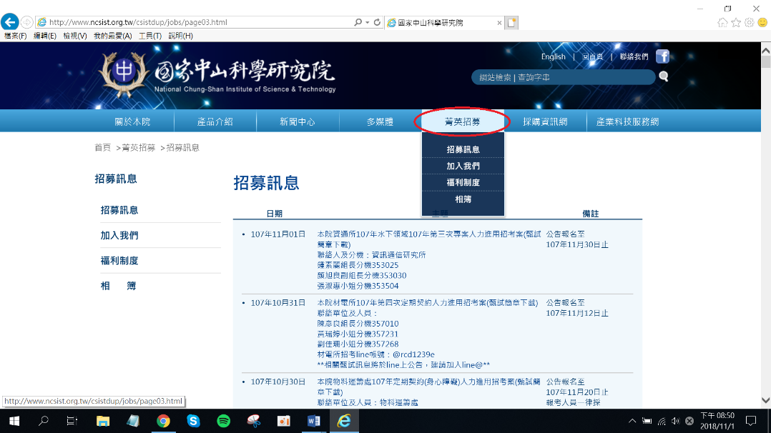

2.若有有興趣的職缺，請再點選左側「加入我們」，並點擊「圖片」進入本院徵才系統(https://join.ncsist.org.tw/)
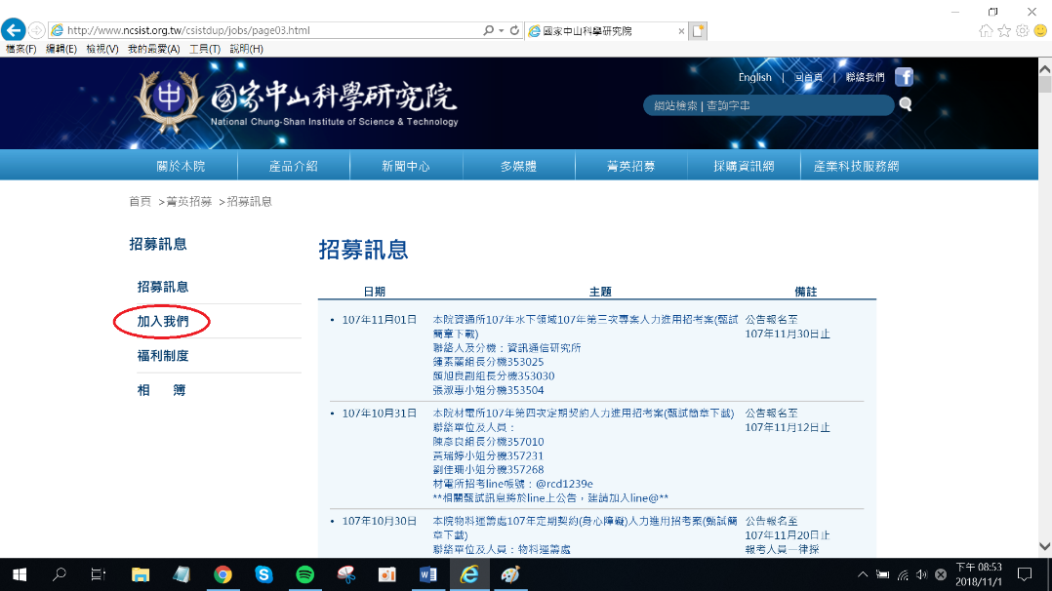
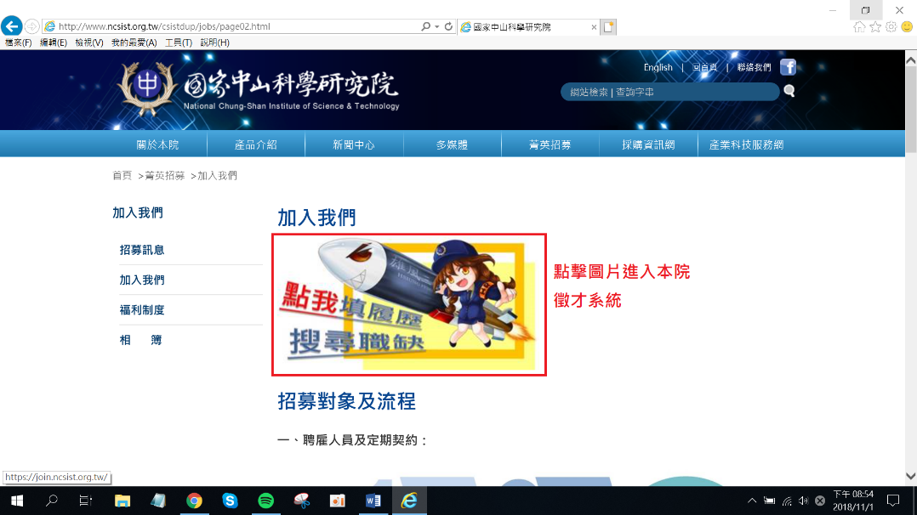
3.進入系統後，第一次使用者須先註冊成為會員，註冊過程中需透過email信箱認證帳號，部分免費email信箱會將本院通知信列入垃圾郵件（如gmail），如在十分鐘內都沒有收到認證信，請先至垃圾郵件區查看。若已註冊成功者，請直接登入即可。
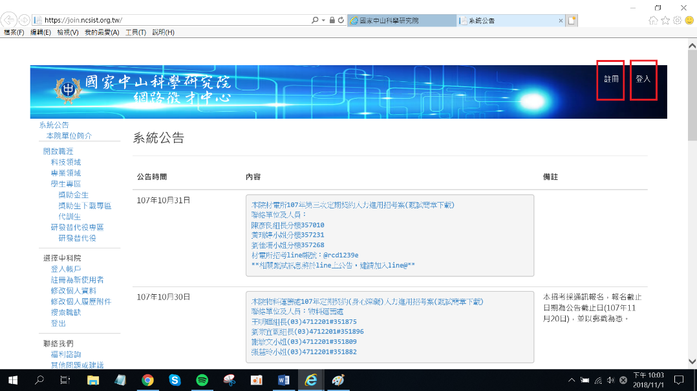

4.成功登入後，請先至「修改個人資料」完成基本資料填寫，點擊確定後會跳出修改成功。
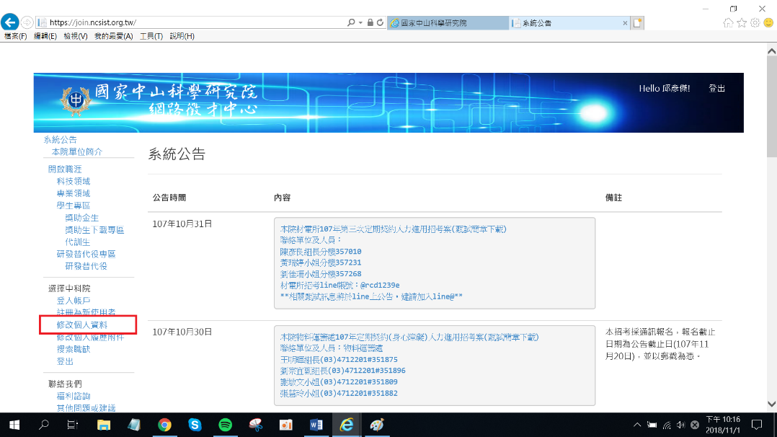
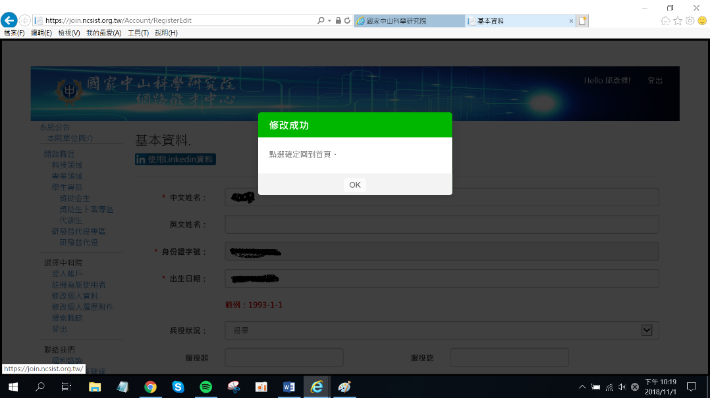

5.再至「修改個人履歷附件」完成檔案建置（需先點選新增XX按鈕後才會跳出撰寫區域，並再次點選新增XX才會成功新增內容，建議新增內容需逐筆填寫）
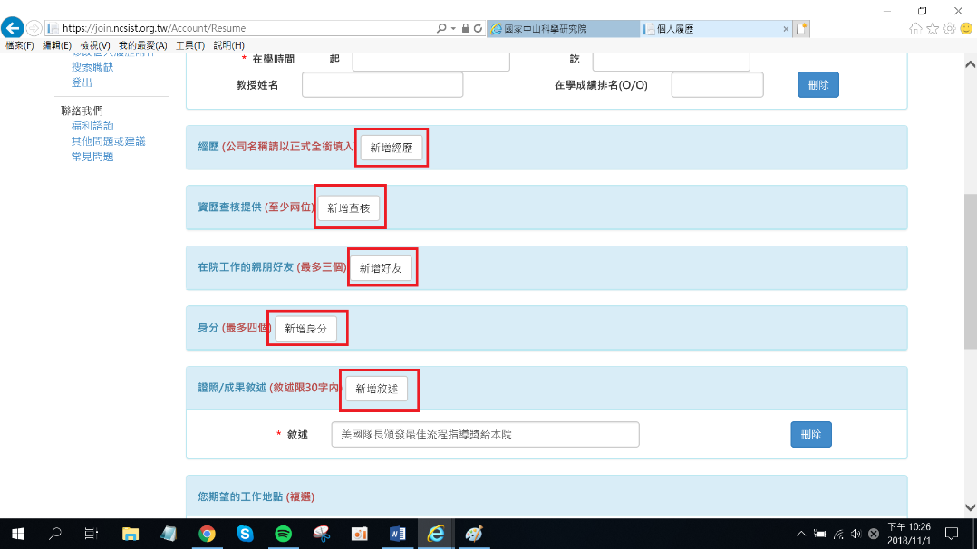

6.請將招募簡章中各職缺所要求的資料整理合併成一個PDF檔後上傳
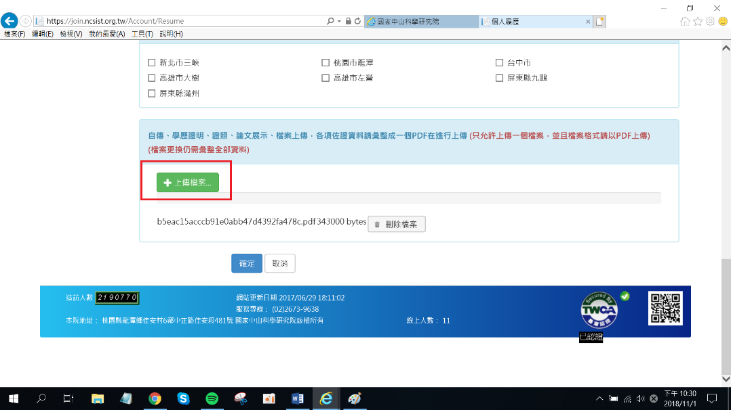

7.點選左側「搜索職缺」，利用「職務名稱」選單快速尋找想投遞的職缺，並點擊查詢
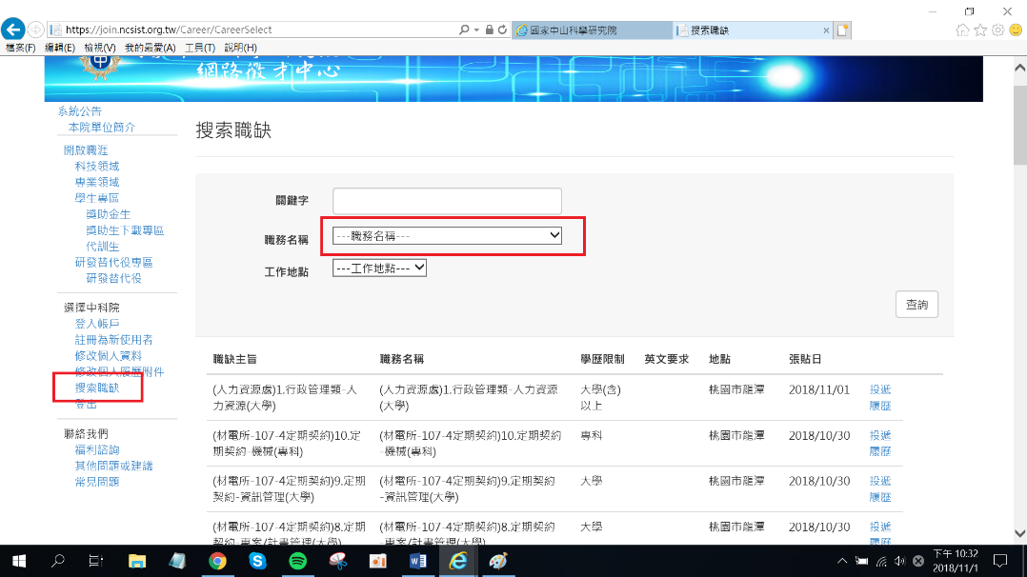
10.跳出想要投遞的職缺後，一定要點擊「投遞履歷」進入下一個畫面
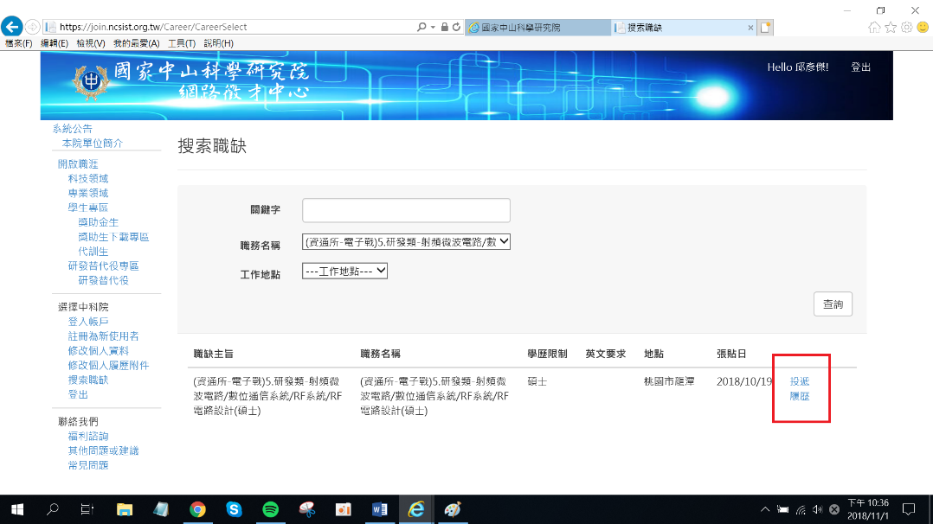

11.填寫自我推薦內容後點擊確認送出，恭喜您完成甄試報名（如有疑慮請電洽招考單位詢問）
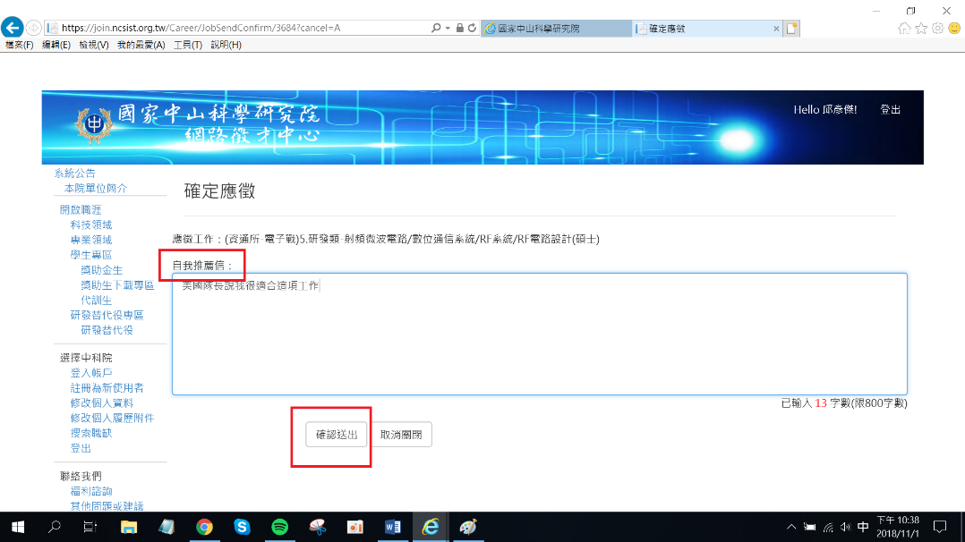

12.其他疑問請先至「常見問題」查詢是否有相關解答；若無，歡迎利用「其他問題或建議」反映您的疑問（若有問題畫面請截圖透過上傳檔案附上給我們參考），我們將盡速為您解決。

